TP1
- Afficher le nombre total des processus en arrière-plan sur serveur :
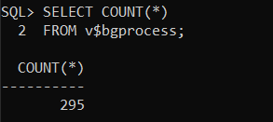

- Afficher pour chaque utilisateur les nombre de ces objets créés :
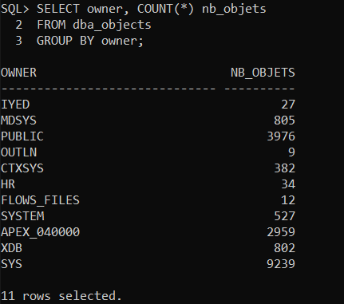
- Ecrire une fonction stockée « FN_USERS » permettant de retourner le nombre d’utilisateurs créés pendant le mois courant :
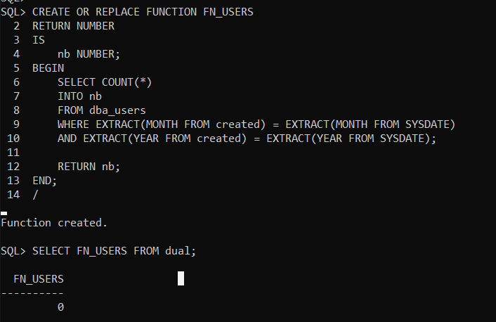
- Créer une procédure stockée « PROC_TABLES » qui permet de lister les tables relatives à l’utilisateur donné en paramètre. Tester la procédure avec l’utilisateur HR :
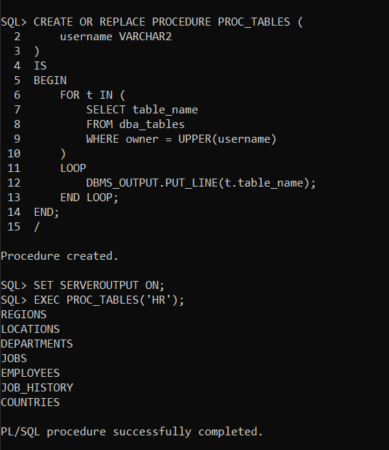
- Créer une fonction stockée « FN_CONNEXION » qui calcule les nombres des utilisateurs connectés à l’instance courante :
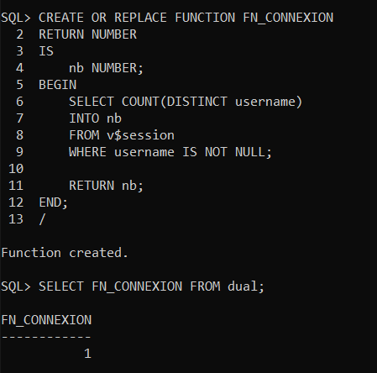
- Ecrire une fonction stockée « FN_TOTAL » qui calcule la taille totale de la SGA :
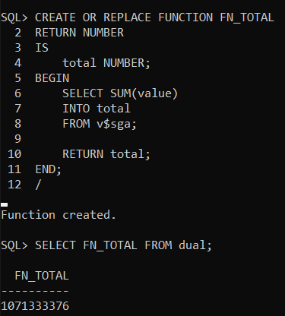
- Créer une fonction stockée « FN_SESSION » qui prend en paramètre le nom d’un utilisateur et retourne la date de sa dernière connexion à la base de données :
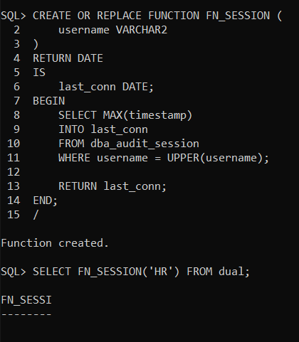

- Créer une fonction stockée « FN_EXPIRED » qui retourne le nombre d’utilisateurs expiré.
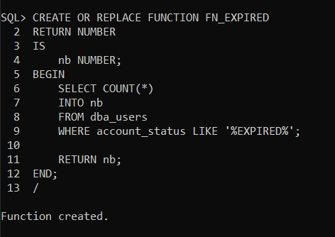

- Créer une procédure stockée « PROC_MEMORY » (Nowner varcahr2, Ntable varchar2) qui prend en paramètre le nom d’une table et le nom de son propriétaire et permet d’afficher le nombre de ses blocks :
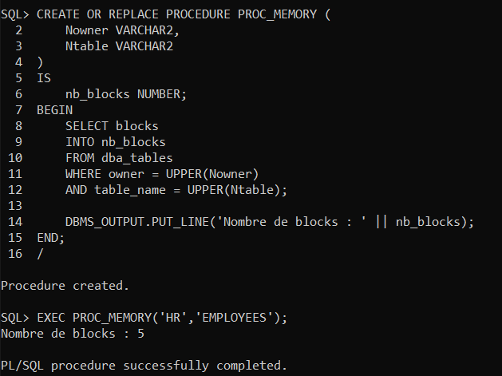

- Créer une fonction stockée « FN_EXP_DATE » (Nuser varchar2) qui prend en paramètre le nom d’un compte utilisateur et permet de retourner sa date d’expiration :
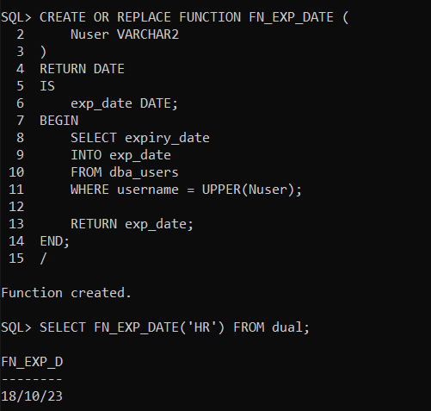

Connectez-vous avec le compte HR :
- Affiche le nombre des tables sur lesquelles il a des droits :
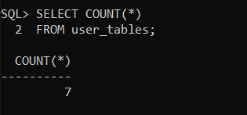

- Ecrire un bloc PL/sql qui Affiche pour chaque type d’objet, la liste de ses objets, la date de création et la date de dernière modification :
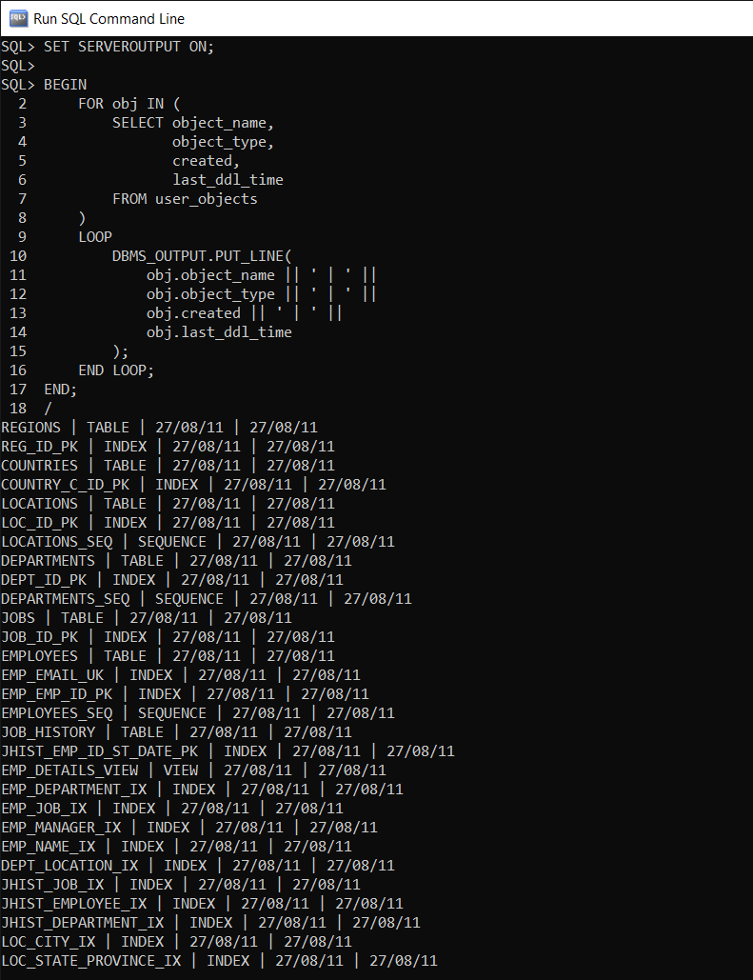

13. Afficher les noms et les types des contraintes de la table « departements du HR » :

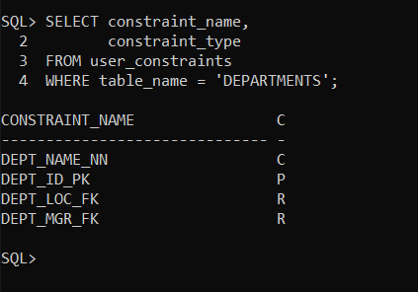
- Ecrire une fonction stockée « FN_ LAST_OBJ » qui retourne le nom de dernier Object crée par HR :
